TRƯỜNG ĐẠI HỌC BÁCH KHOA HÀ NỘI
Viện Công nghệ thông tin và Truyền thông

Tài liệu đặc tả yêu cầu phần mềm
(Software Requirement Specification – SRS)
Phiên bản 1.0

Ecobike Rental
Môn: Thiết kế và xây dựng phần mềm

Nhóm 9
Hoàng Huy Quân – 20183609
Nguyễn Đức Thắng – 20183629
Vũ Tấn Khang – 20183561
Rattanak Neariroth – 20180278

Hà Nội, ngày 13 tháng 10 năm 2021
Mục lục

Mục lục 1
1 Giới thiệu 2
1.1 Mục đích 2
1.2 Phạm vi 2
1.3 Từ điển thuật ngữ 2
1.4 Tài liệu tham khảo 3
2 Mô tả tổng quan 4
2.1 Các tác nhân 4
2.2 Biểu đồ use case tổng quan 4
3 Đặc tả các chức năng 5
3.1 Đặc tả use case UC001 “Xem thông tin bãi xe” 5
3.2 Đặc tả use case UC002 “Xem thông tin xe trong bãi” 7
3.3 Đặc tả use case UC003 “Thanh toán” 9
3.4 Đặc tả use case UC004 “Thuê xe” 11
3.5 Đặc tả use case UC005 “Trả xe” 14
4 Các yêu cầu khác 18
4.1 Chức năng (Functionality) 18
4.2 Tính dễ dùng (Usability) 18
4.3 Yêu cầu khác (Non-functionality) 18

Giới thiệu

Mục đích
Tài liệu này đưa ra mô tả chi tiết cho các ca sử dụng của project Ecobike Rental, nhóm người dùng và các chức năng của họ có thể sử dụng được tại thời gian chạy. Tài liệu mô tả mục đích và các tính năng của hệ thống, các giao diện, ràng buộc của hệ thống cần thực hiện để phản ứng tới các kích thích bên ngoài.
Tài liệu dành cho các bên liên quan (stakeholder) và các nhà phát triển phần mềm.

Phạm vi
Hiện nay có rất nhiều dịch vụ thuê xe đạp theo giờ với nhiều bãi để xe tạo điều kiện thuận lợi cho việc thuê và trả xe.

Trong khu đô thị Ecopark có một dịch vụ như vậy, ở đó khách hàng sẽ tạo tài khoản trên ứng dụng, thiết lập và xác thực các thông tin cá nhân và liên kết thẻ ngân hàng hay ví điện tử để thực hiện thanh toán.

Trong phạm vi môn học, chúng ta sẽ không xét đến các chức năng liên quan xác thực người dùng mà tập trung vào phân tích, thiết kế và xây dựng các chức năng liên quan tới thuê xe và trả xe cho phần mềm hỗ trợ người dùng khi sử dụng hệ thống trên.

Từ điển thuật ngữ
STT | Thuật ngữ | Giải thích | Ví dụ | Ghi chú
1 | timeout | Thể hiện việc thực hiện 1 thao tác bị quá thời gian cho phép | Timeout call API
2 | API | Giao diện lập trình hỗ trợ thực hiện một hoặc một nhóm các chức năng nào đó mà không cần quan tâm đến cài đặt | API thanh toán, API chuyển đổi mã vạch

Tài liệu tham khảo
- Ecobike Rental – Problem Statement bản tiếng việt
- Lab 0.0 Instructions
- Slide bài giảng Thiết kế và xây dựng phần mềm – Cô Nguyễn Thị Thu Trang

Mô tả tổng quan

Các tác nhân
Phần mềm có 3 tác nhân là Khách hàng, API chuyển mã vạch và API thanh toán. API chuyển mã vạch hỗ trợ việc chuyển đổi mã vạch sang mã xe tương ứng, API thanh toán hỗ trợ thực hiện các thanh toán khi khách hàng thuê xe và trả xe

Biểu đồ use case tổng quan
Khách hàng cần phải đăng nhập vào hệ thống trước khi tiến hành thuê xe . Khi đã đăng nhập thành công , khách hàng có thể thuê xe , trả xe đã thuê , xem thông tin bãi xe , xem thông tin chi tiết xe . Hệ thống hỗ trợ người dùng thanh toán thông qua một API hỗ trợ thanh toán . Đồng thời hệ thống cung cấp tính năng tìm xe qua việc nhập mã vạch bằng cách tương tác với API chuyển mã vạch
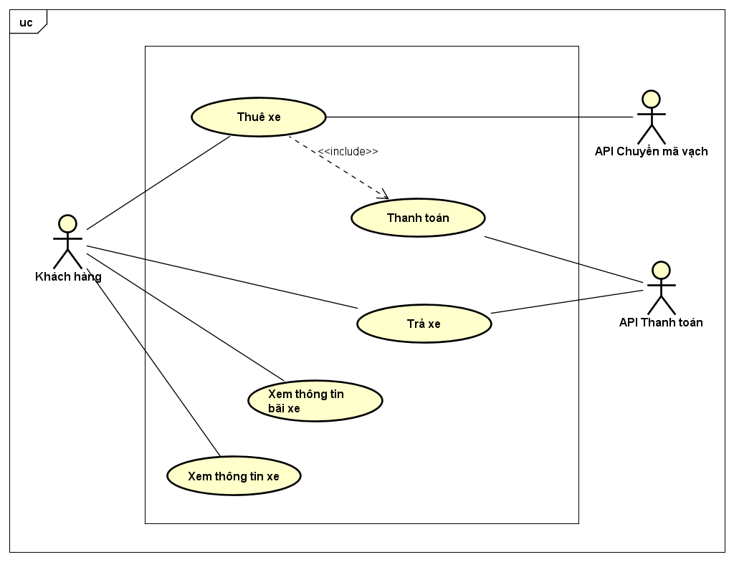

Đặc tả các chức năng

Đặc tả use case UC001 “Xem thông tin bãi xe”
- Mã ca sử dụng: UC001

- Mô tả ngắn gọn: Xem thông tin bãi xe

- Tác nhân: Khách hàng

- Tiền điều kiện:
- Khách hàng có kết nối mạng internet khi tìm kiếm bãi xe
- Khách đăng nhập hệ thống và đã tiến hành chọn 1 bãi xe.

- Luồng cơ bản của sự kiện
  - Phần mềm hiển thị danh sách các bãi xe
  - Khách tìm kiếm tên hoặc địa chỉ của bãi xe
  - Phần mềm lọc các bãi xe theo từ khoá
  - Khách hàng chọn bãi xe để xem thông tin chi tiết
  - Phần mềm hiển thị thông tin của bãi xe

- Luồng thay thế: Không có

- Biểu đồ hoạt động
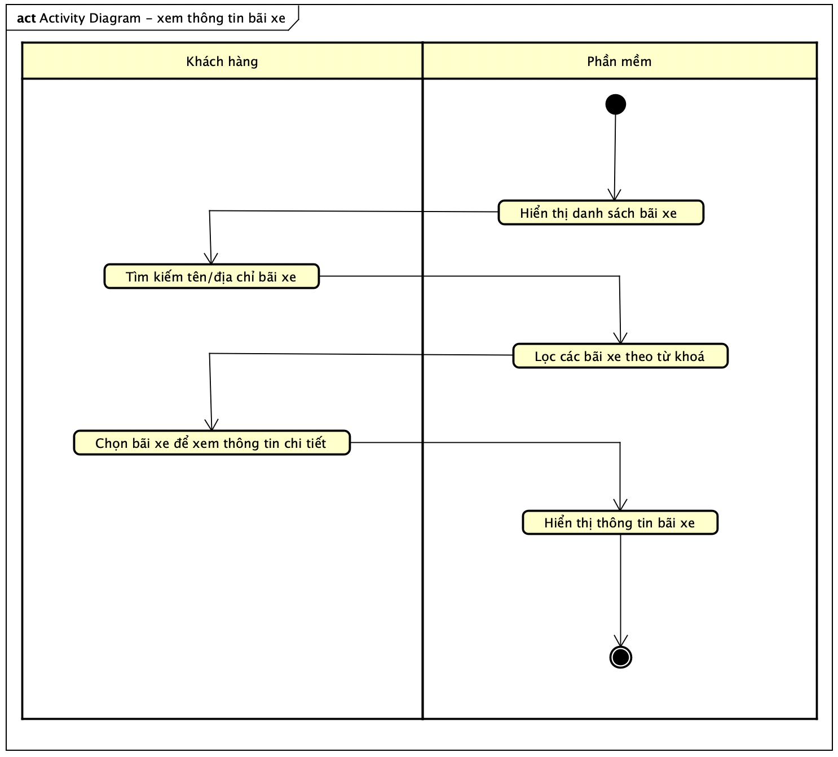

- Dữ liệu đầu vào: Không có
- Dữ liệu đầu ra

STT | Trường dữ liệu | Mô tả | Định dạng hiển thị | Ví dụ
1 | Tên bãi xe |  |  | Ecopark ABC
2 | Địa chỉ bãi xe |  |  | Xuân Quang, Văn Giang, Hưng Yên
3 | Diện tích bãi xe |  | Diện tích + đơn vị | 1000 m²
4 | Số xe hiện tại đang có |  |  | 200
5 | Vị trí trống của từng loại xe |  | Dạng bảng với các cột hiển thị thông tin:  - Tên loại xe  - Các vị trí trống | Xe đạp đơn: E2, B3  Xe đạp đôi: C3, D5

- Hậu điều kiện: Không có

Đặc tả use case UC002 “Xem thông tin xe trong bãi”
- Mã ca sử dụng: UC002

- Mô tả ngắn gọn: Xem thông tin chi tiết của xe trong bãi xe

- Tác nhân: Khách hàng

- Tiền điều kiện
Khách hàng có kết nối mạng internet khi xem thông tin xe

- Luồng cơ bản của sự kiện
  - Khách hàng chọn bãi xe
  - Phần mềm hiển thị từng loại xe trong bãi đó
  - Khách hàng chọn loại xe để xem thông tin chi tiết
  - Phần mềm hiển thị thông tin xe

- Luồng thay thế

STT | Tại bước | Điều kiện | Hành động | Bước tiếp theo
1 | Tại bước 2 | Không còn xe hiển thị trong bãi xe | Hệ thống thông báo: xe đã hết trong bãi xe này | Tiếp tục tại bước 1

- Biểu đồ hoạt động
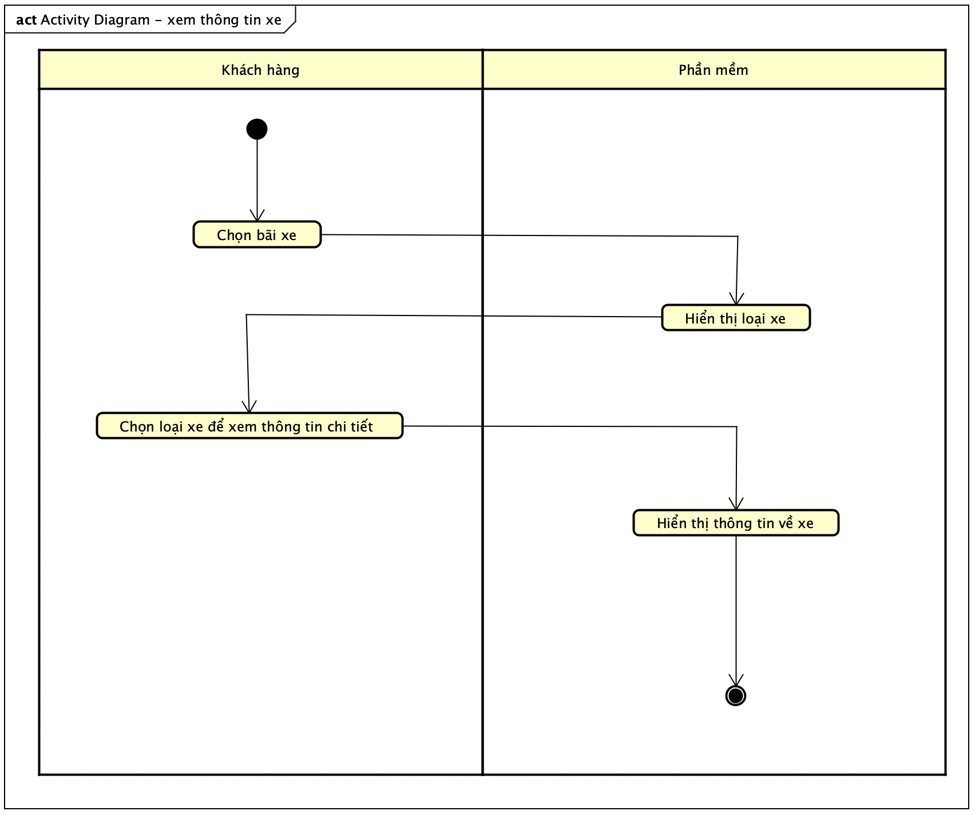
- Dữ liệu đầu vào: Không có
- Dữ liệu đầu ra
STT | Trường dữ liệu | Mô tả | Định dạng hiển thị | Ví dụ
1 | Mã số xe |  |  | XD00001
2 | Loại xe |  |  | Xe đạp đơn điện
3 | Tình trạng | Lượng pin hiện tại của xe đạp điện và thời gian sử dụng tối đa |  | Pin: 60%  Thời gian sử dụng tối đa: 12 giờ

- Hậu điều kiện: Không có

Đặc tả use case UC003 “Thanh toán”
- Mã ca sử dụng: UC003

- Mô tả ngắn gọn: Thanh toán hóa đơn dịch vụ thuê xe

- Tác nhân: Khách hàng

- Tiền điều kiện
- Người dùng đang sử dụng thiết bị có kết nối mạng
- Khách hàng chọn thuê xe
- Khi thanh toán bằng thẻ thì thẻ phải tồn tại và đủ số dư cần thanh toán

- Luồng cơ bản của sự kiện
- Chọn thuê xe, chọn mục thanh toán
- Hệ thống tạo hóa đơn tạm thời
- Khách hàng chọn thẻ thanh toán
- Hệ thống kiểm tra tính tồn tại của thẻ
- Người dùng xem lại hóa đơn, quyết định thanh toán hoặc không
- Hệ thống chuyển tiếp yêu cầu thanh toán đến dịch vụ quản lý tài khoản
- Hệ thống hiện thông báo cuối cùng, lấy tiền từ tài khoản của người dùng
- Hệ thống ghi log.hoạt động thanh toán

- Luồng ngoại lệ

STT | Tại bước | Điều kiện | Hành động | Bước tiếp theo
1 | 5 | Dịch vụ bên thứ 3 không có xác nhận thanh toán trong thời gian được đặt trước (timeout callback) | Ghi log lỗi lên hệ thống | Thông báo lỗi
2 | 4 | Không tìm được thẻ hợp lệ | Thông báo lại trên hóa đơn | Nhắc người dùng nhập lại
3 | 4 | Thẻ không đủ số dư | Thông báo lại trên hóa đơn | Nhắc người dùng sử dụng thẻ khác

- Biểu đồ hoạt động
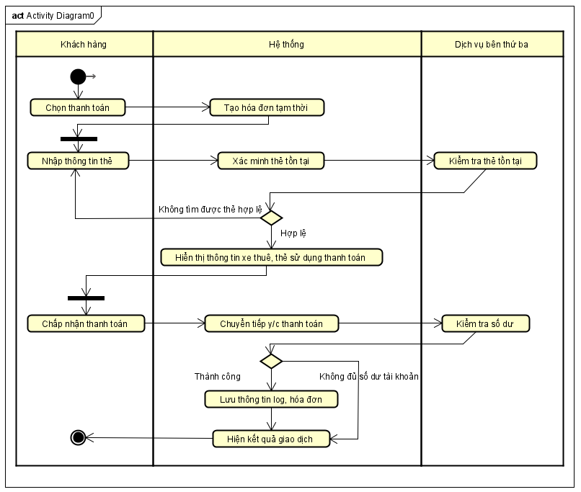
- Dữ liệu đầu vào
Thứ tự | Trường dữ liệu | Mô tả | Bắt buộc | Điều kiện hợp lệ | Ví dụ
1. | Tên chủ thẻ |  | Có |  | HOANG HUY QUAN
2. | Mã thẻ |  | Có | Mã thẻ phải tồn tại | 1234 5678 9123 4567
3. | Ngân hàng phát hành |  | Có | Chọn trong danh sách | Vietcombank
5. | Ngày hết hạn |  | Có | Chỉ chứa tháng và 2 ký tự cuối của năm | 08/26
6. | Mã bảo mật |  | Có |  | 123
7. | Nội dung giao dịch |  | Có |  | Hoàn tiền cọc và trả tiền thuê xe

- Dữ liệu đầu ra

STT | Trường dữ liệu | Mô tả | Định dạng hiển thị | Ví dụ
1 | Tên dịch vụ | Các dịch vụ sử dụng | Chuỗi | Xe đạp đơn
2 | Tiền đặt cọc | Giá tương ứng | Số thực, ngăn cách dẩy phẩy với hàng nghìn | 400,000
3 | Trạng thái | Trạng thái thanh toán | Chuỗi | Bạn đã thanh toán thành công
4 | Ghi chú | Ghi chú giải thích thêm | Chuỗi | Bạn có thể đến lấy xe ngay bây giờ

- Hậu điều kiện
- Người dùng nhận được thông báo kết quả thanh toán
- Hệ thống ghi lại hoạt động thanh toán của người dùng

Đặc tả use case UC004 “Thuê xe”
- Mã ca sử dụng: UC004

- Mô tả ngắn gọn: Thuê xe tại một bãi xe đã chọn

- Tác nhân: Khách hàng

- Tiền điều kiện
- Người dùng đã tạo tài khoản trên ứng dụng EcoBikeRental
- Khách hàng đã đăng nhập vào hệ thống

- Luồng cơ bản của sự kiện
- Khách hàng chọn bãi xe
- Khách hàng nhập mã vạch tương ứng của xe muốn thuê
- Hệ thống gọi API chuyển mã vạch thành mã xe
- Hệ thống hiển thị thông tin xe
- Khách hàng chọn phương thức thanh toán
- Khách hàng xác nhận số tiền cọc
- Hệ thống hiển thị màn hình nhập thông tin thanh toán cho khách hàng
- Khách hàng cung cấp thông tin tín dụng ( thẻ , nội dung giao dịch )
- Hệ thống gọi API thanh toán
- Hệ thống lưu lại lịch sử giao dịch , trả kết quả cho khách hàng
- Hệ thống mở khóa xe

- Luồng thay thế

STT | Tại bước | Điều kiện | Hành động | Bước tiếp theo
1 | 4 | Mã vạch không hợp lệ | Yêu cầu khách hàng nhập lại mã vạch | Bước 2
2 | 5 | Khách hàng không xác nhận cọc | Hủy yêu cầu thuê xe | Kết thúc
3 | 10 | Số dư trong tài khoản không đủ | Hủy yêu cầu thuê xe , gửi thông báo lỗi cho người dùng | Kết thúc
4 | 9 | Thẻ không hợp lệ | Gửi thông báo lỗi , yêu cầu nhập lại thông tin thanh toán | Bước 7
5 | 9 | Dịch vụ bên thứ 3 (cung cấp API thanh toán ) bị lỗi | Ghi log lỗi lên hệ thống | Thông báo lỗi

- Biểu đồ hoạt động
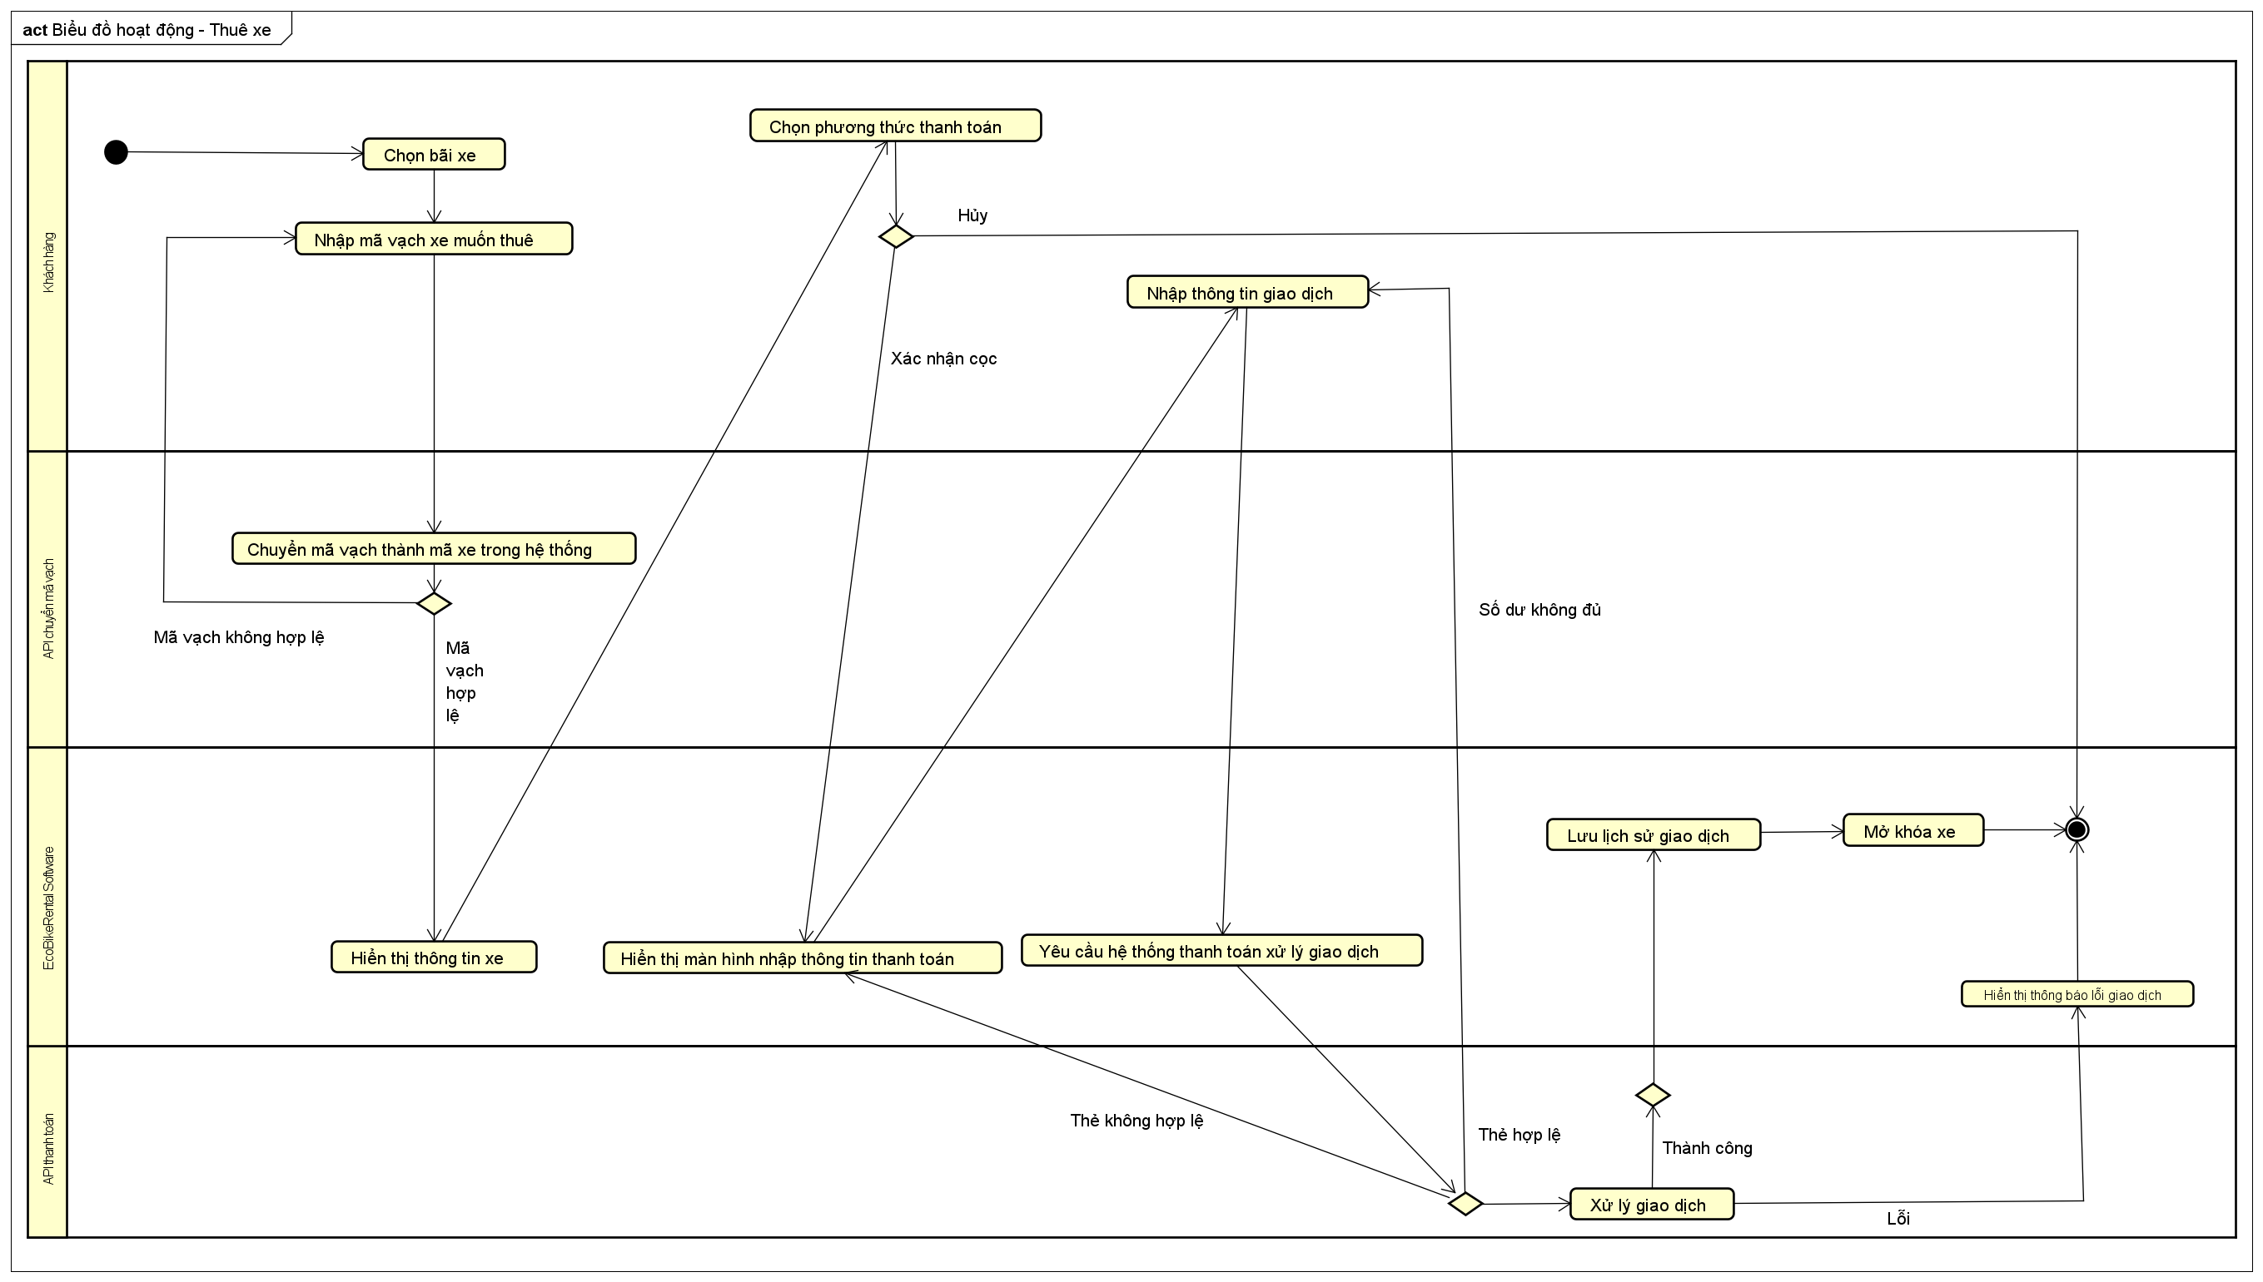
- Dữ liệu đầu vào

Thứ tự | Trường dữ liệu | Mô tả | Bắt buộc | Điều kiện hợp lệ | Ví dụ
1. | Tên chủ thẻ |  | Có |  | HOANG HUY QUAN
2. | Mã thẻ |  | Có | Mã thẻ phải tồn tại | 1234 5678 9123 4567
3. | Ngân hàng phát hành |  | Có | Chọn trong danh sách | Vietcombank
5. | Ngày hết hạn |  | Có | Chỉ chứa tháng và 2 ký tự cuối của năm | 08/26
6. | Mã bảo mật |  | Có |  | 123
7. | Nội dung giao dịch |  | Có |  | Hoàn tiền cọc và trả tiền thuê xe

- Dữ liệu đầu ra

STT | Trường dữ liệu | Mô tả | Định dạng hiển thị | Ví dụ
1 | Mã giao dịch |  | Chuỗi
2 | Loại xe |  | Chuỗi | BMW
3 | Thời gian thuê xe |  | Chuỗi

- Hậu điều kiện
- Người dùng nhận được thông báo kết quả thanh toán
- Hệ thống ghi lại hoạt động thanh toán của người dùng

Đặc tả use case UC005 “Trả xe”
- Mã Usecase: UC005

- Mô tả chung:
Usecase này mô tả tương tác giữa phần mềm và khách hàng khi khách hàng chọn trả xe đã thuê.

- Các tác nhân:
- API thanh toán
- Khách hàng

- Tiền điều kiện:
- Khách hàng đã thuê xe thành công
- Khách hàng có kết nối mạng khi thực hiện trả xe
- Khách hàng có tài khoản hợp lệ để thực hiện giao dịch

- Luồng sự kiện cơ bản:
- Phần mềm hiển thị danh sách các bãi xe
- Khách hàng chọn bãi xe để trả xe đã thuê
- Khách hàng xác nhận trả xe
- Phần mềm hiển thị form điền thông tin thẻ và nội dung giao dịch
- Khách hàng điền thông tin thẻ và nội dung giao dịch
- Khách hàng xác nhận giao dịch
- Phần mềm gọi đến API thanh toán để trả lại tiền cọc và trừ đi số tiền phải trả tương ứng với thời gian thuê xe
- Phần mềm lưu lại giao dịch thuê xe
- Phần mềm hiển thị thông tin giao dịch của khách hàng
- Phần mềm gửi email chứa thông tin giao dịch tới hòm thư điện tử của khách hàng

- Luồng thay thế:

Thứ tự | Vị trí | Điều kiện | Hành động | Vị trí tiếp tục
1. | Tại bước 4 | Bãi xe được chọn hết chỗ trống | Phần mềm hiển thị thông báo lỗi và yêu cầu khách hàng chọn lại bãi xe | Bước 1
2. | Tại bước 7 | Thông tin bắt buộc nhập bị bỏ trống hoặc không hợp lệ | Phần mềm hiển thị thông báo lỗi và yêu cầu khách hàng cập nhật lại thông tin thẻ | Bước 4
3. | Tại bước 8 | Số dư trong tài khoản khách hàng không đủ | Phần mềm hiển thị thông báo lỗi | Bước 4
4. | Tại bước 8 | Lỗi xảy ra khi gọi API thanh toán | - Phần mềm hiển thị thông báo lỗi kèm nguyên nhân  - Kết thúc usecase

- Biểu đồ hoạt động

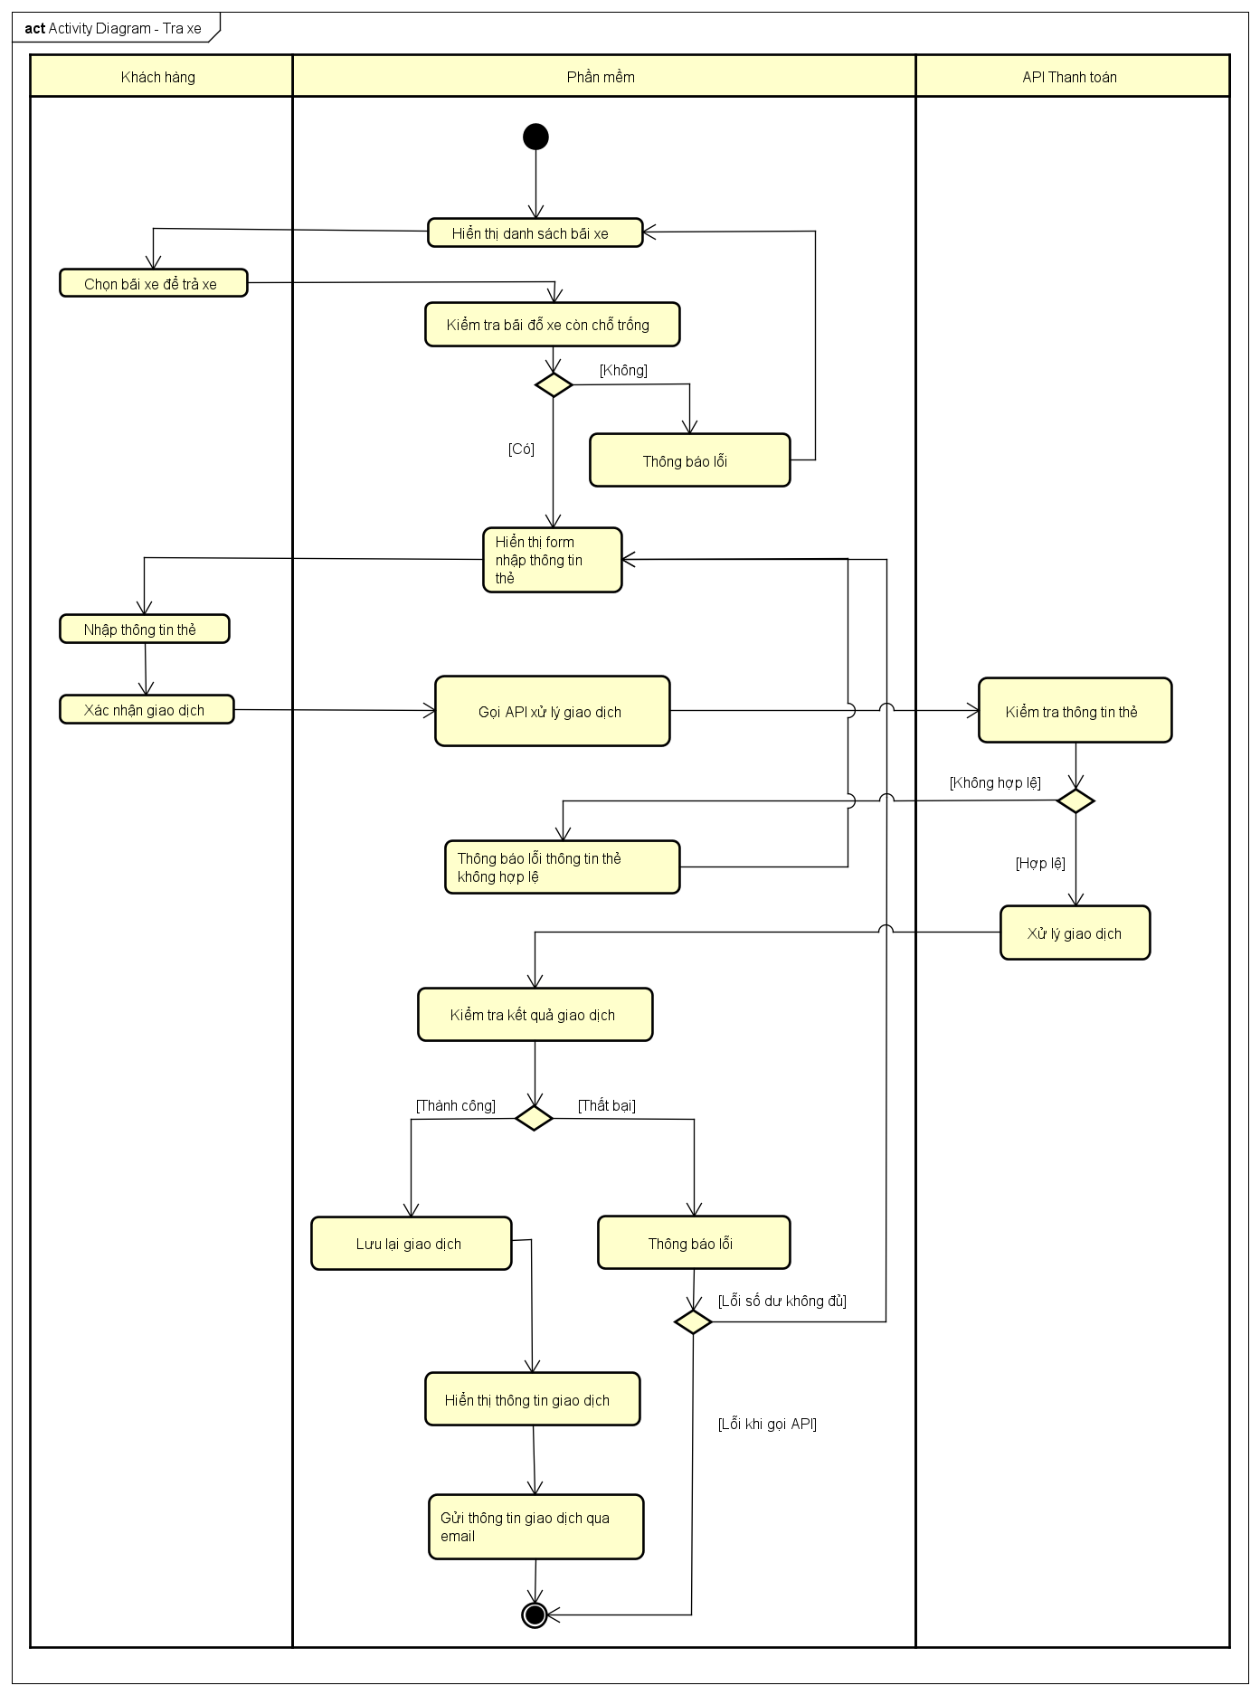

- Dữ liệu đầu vào

Thứ tự | Trường dữ liệu | Mô tả | Bắt buộc | Điều kiện hợp lệ | Ví dụ
1. | Tên chủ thẻ |  | Có |  | HOANG HUY QUAN
2. | Mã thẻ |  | Có | Mã thẻ phải tồn tại | 1234 5678 9123 4567
3. | Ngân hàng phát hành |  | Có | Chọn trong danh sách | Vietcombank
5. | Ngày hết hạn |  | Có | Chỉ chứa tháng và 2 ký tự cuối của năm | 08/26
6. | Mã bảo mật |  | Có |  | 123
7. | Nội dung giao dịch |  | Có |  | Hoàn tiền cọc và trả tiền thuê xe

- Dữ liệu đầu ra:
Thứ tự | Trường dữ liệu | Mô tả | Kiểu hiển thị | Ví dụ
1. | Mã giao dịch |  | Xâu | VADE0B248932
2. | Tên chủ thẻ |  | Xâu | HOANG HUY QUAN
3. | Bãi thuê xe |  | Xâu | Ecopark ABC
4. | Loại xe |  | Xâu | Xe đạp đơn
5 | Bãi trả xe |  | Xâu | Ecopark XYZ
6. | Thời gian thuê xe |  | Ngày - giờ | 09-10-2021 17:10:39
7. | Tổng thời gian thuê |  | Giờ - phút | 2 giờ 05 phút
3. | Số tiền đặt cọc được hoàn trả |  | - Số nguyên dương  - Có dấu phẩy ngăn cách hàng nghìn  - Căn lề phải | 400,000
3. | Tổng tiền thuê xe |  |  | 50,000
5. | Ngày giờ giao dịch |  | Ngày - giờ | 09-10-2021 19:15:39

- Hậu điều kiện:
- Khách hàng nhận được thông báo kết quả trả xe
- Phần mềm lưu lại thông tin giao dịch

Các yêu cầu khác

Chức năng (Functionality)
- Phần mềm có module giao tiếp với API thanh toán , cung cấp từ bên thứ 3
- Phần mềm cho phép người dung liên kết với ngân hàng hoặc ví điện tử làm phương thức thanh toán
- Hệ thống hỗ trợ xem chi tiết xe từ mã vạch được nhập vào bởi người dung
- Trong thời gian thuê xe , khách hàng có thể sử dụng phần mềm để xem loại xe, thời gian thuê tính tới hiện tại, số tiền cần trả, và tình trạng xe
- Hệ thống duy trì lịch sử giao dịch của người dùng
- Trong các chuỗi sự kiện của các use case, tất cả các bước có thao tác với CSDL, nếu có lỗi trong quá trình kết nối hoặc thao tác, cần có thông báo lỗi tương ứng để tác nhân biết là lỗi liên quan đến CSDL chứ không liên quan tới lỗi của người dùng

Tính dễ dùng (Usability)
Các chức năng cần được thiết kế sao cho dễ thao tác. Cần có hướng dẫn cụ thể lỗi sai của người dùng để người dùng biết định vị lỗi, biết lỗi gì và biết cách sửa lỗi.

Yêu cầu khác (Non-functionality)
- Hệ thống hoạt động liên tục 24/7
- Hệ thống cho phép phục vụ 1000 khách hàng cùng lúc mà hiệu suất không bị giảm đáng kể, đồng thời có thể hoạt động 300 giờ liên tục không hỏng hóc
- Hệ thống cần hoạt động trở lại bình thường trong vòng 1 giờ sau khi xảy ra lỗi
- Thời gian đáp ứng của hệ thống tối đa là 1 giây khi bình thường hoặc 2 giây lúc cao điểm.

